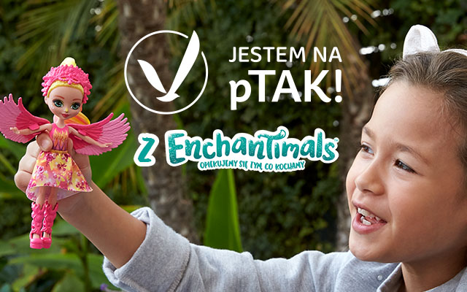

Poznaj 4 sposoby na to,
jak pomóc ptakom przetrwać zimę

Trwająca jesień i nadchodząca zima to moment, w którym ptaki szczególnie potrzebują naszego wsparcia. O tym, jak ważne jest dokarmianie ptaków w zimie, większości z nas przekonywać nie trzeba, ale czy wiemy jak robić to mądrze? I co oprócz dokarmiania możemy zrobić by polskim ptakom żyło się lepiej? Oto 4 proste działania, które możesz podjąć także z dzieckiem już dziś.
Nasi skrzydlaci sąsiedzi
Ptaki są niemal wszędzie: w naszych lasach, parkach, ogrodach i na balkonach. Obecne są w naszych nazwiskach, tradycji, nauce, kulturze, bajkach i marzeniach. Niezwykła jest ich różnorodność – są duże i małe, jednokolorowe i wielobarwne, a do tego potrafią wydawać piękne dźwięki. Zadziwiają urodą, zachwycają śpiewem i zaskakują zachowaniem. Chociaż coraz więcej o nich wiemy, to nadal wiele pozostaje do odkrycia. Żeby móc cieszyć się ich obecnością i z ciekawością obserwować tajniki ptasiego życia, warto zaangażować się w pomoc tym wyjątkowym zwierzętom. Oto 4 kroki do bycia ptasim sojusznikiem:
- Przyjazne ogrody
Ogród to ważne miejsce dla dzikich zwierząt: ptaków, jeży, czasem wiewiórek. My spędzamy w nim zwykle tylko ciepłe sezony, ale zwierzęta zależne są od naszego ogrodu przez cały rok. Można pracować na to także jesienią. Jesienne liście bywają niesłusznie „zmorą” wielu ogrodników. Są przez nich grabione z wielką pieczołowitością, a potem lądują w kompostowniku albo w śmietniku. A można zrobić inaczej! W każdym ogrodzie, gdzieś w rogu pod drzewami, lub między krzewami jest zaciszne miejsce. Można tam bezpiecznie uformować stertę, której nie będzie rozwiewał wiatr. Może znaleźć w niej zimowe schronienie nasz sąsiad jeż. Opadłe liście to również idealne schronienie dla owadów, pająków i innych bezkręgowców. Te zaś, stanowią pożywny pokarm dla wiosennych ptaków: kosów, kowalików czy pierwiosnków.
- Uważni sąsiedzi
Ptaki to naprawdę nasi najbliżsi sąsiedzi. W budynkach, w których mieszkamy z pewnością znalazłaby się nie jedna rodzina jaskółek oknówek, która każdej wiosny buduje gniazdo w okiennej framudze. Są wróble, które warunki do założenia gniazda znalazły w szczelinie między płytami. Mazurki, które wprowadziły się do dziury w elewacji. Jerzyki, które na przełomie kwietnia i maja wrócą do gniazd w otworach stropodachów. Grzywacze budujące gniazda w rynnach i kawki korzystające z otworów wentylacyjnych. W budynkach chętnie gnieżdżą się też szpaki, pustułki, puszczyki i pójdźki. Jesień i zima to czas planowania wielu inwestycji, które będę realizowane w kolejnym roku. Jedną z nich jest np. docieplanie budynków. Prace budowlane rozpoczynają się wiosną, kiedy ptaki wracają na lęgowiska. Teoretycznie gniazda i lęgi ptaków są prawnie chronione, ale w praktyce bywa różnie. Gniazda z jajami lub podlotami są często niszczone, a pracom dociepleniowym towarzyszy śmierć ptaków gnieżdżących się w budynkach. Można jej uniknąć właśnie teraz jesienią, gdy jest czas na właściwe zaplanowanie inwestycji. Każdy z nas może zainteresować się swoją najbliższą okolicą! Już teraz skontaktujmy się z władzami spółdzielni mieszkaniowej lub wspólnoty.
- Ptasia stołówka
Jesienią i zimą regularnie wystawiajmy pokarm dla ptaków i poidełko z wodą. W przypadku ciężkich warunków atmosferycznych, w miarę możliwości, róbmy to dwa razy dziennie: rano i wczesnym popołudniem. Wybierajmy tylko wartościowe, wysokoenergetyczne jedzenie – aby utrzymać zapasy tłuszczu w mroźne zimowe noce, ptaki potrzebują bowiem pokarmu bogatego właśnie w tłuszcze. Ilość jedzenia zawsze dostosowujmy do zapotrzebowania i nie pozwalajmy, by niezjedzony pokarm zalegał w karmniku. Starajmy się też nie zmieniać raz ustalonych pór karmienia – ptaki szybko się do nich przyzwyczajają i dostosowują do nich harmonogram swoich odwiedzin.
- Dołącz do akcji Jestem na pTAK z Enchantimals
Chcielibyście razem z dziećmi dokarmiać ptaki, ale nie wiecie, jak to robić dobrze? Jaki karmnik wybrać, gdzie go postawić, no i co do niego wsypać? Na te i więcej pytań odpowiedzi można znaleźć na stronie akcji edukacyjnej Jestem na pTAK z Enchantimals, którą zorganizowała marka Enchantimals we współpracy ze Stowarzyszeniem Jestem na pTAK, które zajmuje się ochroną ptaków w Polsce. Wspólnie uczą, jak dbać i bezpiecznie dokarmiać ptaki. Dodatkowo, dzięki wsparciu Enchantimals każdy wypełniony na stronie akcji quiz edukacyjny to 1 kg ziaren, które wkrótce zasilą ptasie stołówki. Akcja, która pomaga ptakom i edukuje najmłodszych potrwa jeszcze przez 10 dni. Dołącz do niej i dorzuć od siebie 1 kg karmy dla ptaków na zimę!
Wsparcie okazywane ptakom i innym zwierzętom jest oczywiście ważne dla nich, ale ma również pozytywny wpływ na samych pomagających. W dzieciach kontakt z naturą buduje wrażliwość i troskę, a w przyszłości może zaowocować większą świadomością ekologiczną. Dlatego już od najmłodszych lat warto pokazywać dzieciom piękno płynące z natury i uczyć poszanowania dla innych mieszkańców naszej planety. We wspólnej akcji z Jestem na pTAK bohaterki Enchantimals przenoszą dzieci z magicznej, bajkowej krainy Enchantimals do prawdziwego świata, angażują i udowadniają, że każdy, nawet najmłodszy ma moc pomagania!

***

Kontakt dla mediów:
Katarzyna Czechowska-Jakubowska
ConTrust Communication
k.czechowska@contrust.pl
512 361 542

